Класс - 10
Предмет – ОБЖ
Тема- 3
Урок -5,6
Дата проведения :- 12..11. 2021

Тема 3. – 11 часов Элементы начальной военной подготовки
Тема урока: Строи и управление ими. Строевые приемы и движение без оружия
Цель: познакомить обучающихся с приемами и движениями, выполняемыми военнослужащими без оружия; показать, как это делается; познакомить с командами, подаваемыми для исполнения строевых приемов, и отработать их.

Задание 1.Проработать теоретический материал по учебному пособию
Начальная военная подготовка. 10-11 класс: Учебное пособие / сост. Дорохов А.В., Мамченко
С.В., Морозов П.Л. – 270 стр.

Раздел 4. Основы строевой подготовки военнослужащего
§1. Элементы строевой подготовки с.49
Смотри видео https://youtu.be/o1xZh5iLgLA
Задание 2. Записать в тетрадь и выучить понятия
Строй - установленное Уставом размещение военнослужащих, подразделений и воинских частей для их совместных действий в пешем порядке и на машинах.
Шеренга - строй, в котором военнослужащие размещены один возле другого на одной линии на установленных интервалах.
Линия машин - строй, в котором машины размещены одна возле другой на одной линии.
Фланг - правая (левая) оконечность строя. При поворотах строя названия флангов не изменяются.
Фронт - сторона строя, в которую военнослужащие обращены лицом (машины - лобовой частью).
Тыльная сторона строя - сторона, противоположная фронту.
Интервал - расстояние по фронту между военнослужащими (машинами), подразделениями и воинскими частями.
Командир подчеркивает, что в сомкнутом строю, в котором сейчас находятся обучаемые, интервалы между локтями рядом стоящих солдат равны ширине ладони и приказывает всем установить этот интервал.
Ширина строя - расстояние между флангами.
Колонна - строй, в котором военнослужащие расположены в затылок друг другу, а подразделения (машины) - одно за другим на дистанциях, установленных Уставом или командиром.
Колонны могут быть по одному, по два, по три, по четыре и более.
Колонны применяются для построения подразделений и воинских частей в развернутый или походный строй.
Направляющий - военнослужащий (подразделение, машина), движущийся головным в указанном направлении. По направляющему сообразуют свое движение остальные военнослужащие (подразделения, машины).
Замыкающий - военнослужащий (подразделение, машина), движущийся последним в колонне.
Дистанция - расстояние в глубину между военнослужащими (машинами), подразделениями и воинскими частями.
Глубина строя - расстояние от первой шеренги (впереди стоящего военнослужащего) до последней шеренги (позади стоящего военнослужащего), а при действиях на машинах - расстояние от первой линии машин (впереди стоящей машины) до последней линии машин (позади стоящей машины).
Ряд - два военнослужащих, стоящих в двухшереножном строю в затылок один другому. Если за военнослужащим первой шеренги не стоит в затылок военнослужащий второй шеренги, такой ряд называется неполным.
При повороте двухшереножного строя кругом военнослужащий неполного ряда переходит во впереди стоящую шеренгу.

Задание контроль (высокий уровень) Ответить на вопросы письменно
- По какой команде военнослужащие начинают движение строевым шагом?
- По какой команде военнослужащие начинают движение бегом?
- По какой строевой команде военнослужащие переходят с бега на шаг?
- В каких случаях строевая стойка на месте принимается и без команды?

Тема: Выполнение воинского приветствия без оружия на месте и в движении, выход из строя и возвращение в строй. Подход к начальнику и отход от него.
Цель: познакомить обучающихся с выполнением воинского приветствия без оружия на месте и в движении, выход из строя и возвращение в строй. Подход к начальнику и отход от него.
Задание 1.Проработать теоретический материал по учебному пособию
Начальная военная подготовка. 10-11 класс: Учебное пособие / сост. Дорохов А.В., Мамченко
С.В., Морозов П.Л. – 270 стр.
Раздел 4. Основы строевой подготовки военнослужащего
§1. Элементы строевой подготовки 49
§2. Строевые приемы и движение без оружия 50
§3. Строевые приемы с оружием 54
§4. Строи отделения и управление ими 55
Смотри видео по сылке https://youtu.be/Jn9s8f-5qvM
Задание контроль
- Отрабатывать строевой шаг
- Выполнить задание: (высокий уровень)
1. Зачем солдаты ходят строем?
2. Постройте отделение в одну шеренгу и доложите командиру.
3. Вы командир отделения. Проведите опрос знаний элементов строя.
4. Каждый по очереди поприветствуйте класс. Не забудьте принять строевую стойку и правильно произнести необходимые команды.
5. Дайте определение строя.
6. Закончите предложение: (средний, достаточный уровень)
а) шеренга – это…; г) направляющий – это…;
б) фронт – это…; д) фланг – это…
в)тыл – это…;

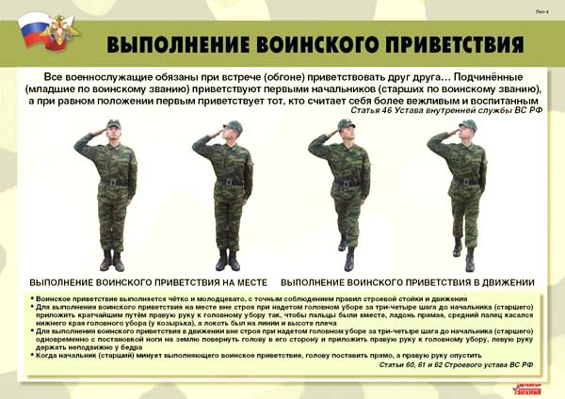

Задание, выполненное в письменном виде, должно быть сфотографировано или от-сканировано и отправлено в виде файла. Для обратной связи можно использовать электрон-ную почту ver.stepanenko2013@yandex.ua социальные сети ВК, ОК

